Федеральное агентство связи

Ордена трудового красного знамени федерального государственного

бюджетного образовательного учреждения высшего образования

«МОСКОВСКИЙ ТЕХНИЧЕСКИЙ УНИВЕРСИТЕТ СВЯЗИ И ИНФОРМАТИКИ»

Факультет «Сети и системы связи»

Кафедра математическая кибернетика и информационные технологии

Лабораторная работа №2

**«Приложение на flask»**

Выполнил:

студент 2-го курса

гр. БИН-2007

Дубовицкий Е.А.

______________

Проверил:

старший преподаватель

Чайка А.А.

______________

**Цель работы**

Научиться создавать приложение на flask и ознакомиться с базовыми функциями.

**Задание**

Создать приложение на flask, с помощью которого можно осуществлять перевод слов на разные языки.

**Ход работы**

Используя среду разработки PyCharm создадим новый проект и назовем его flask.

Создаем файл app.py:

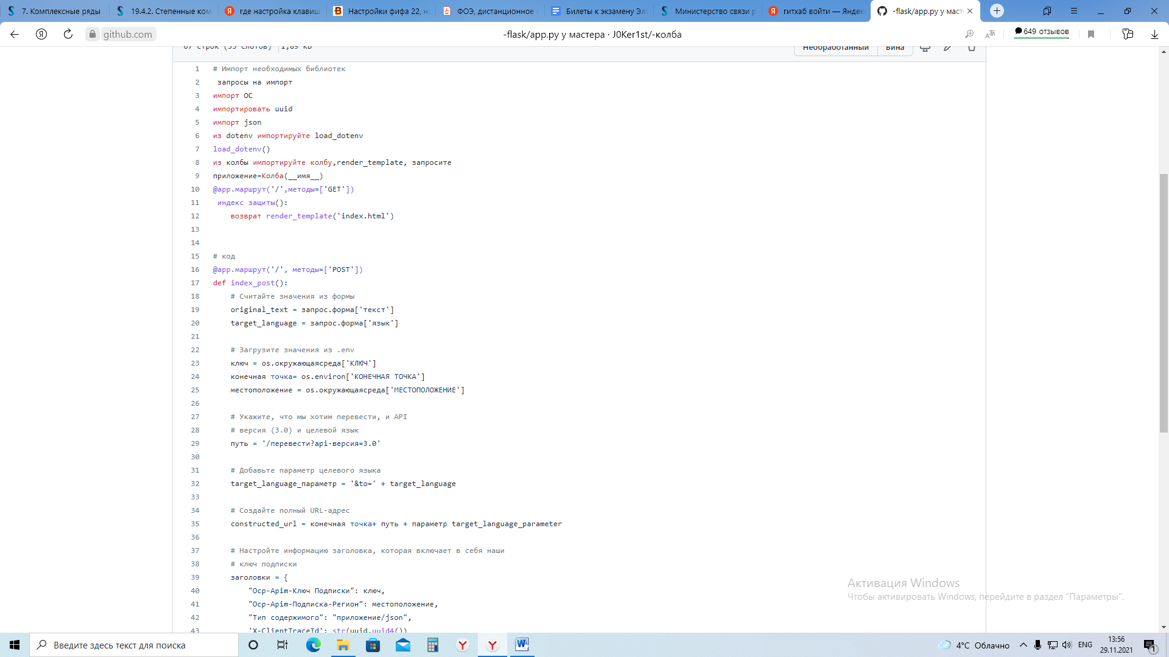

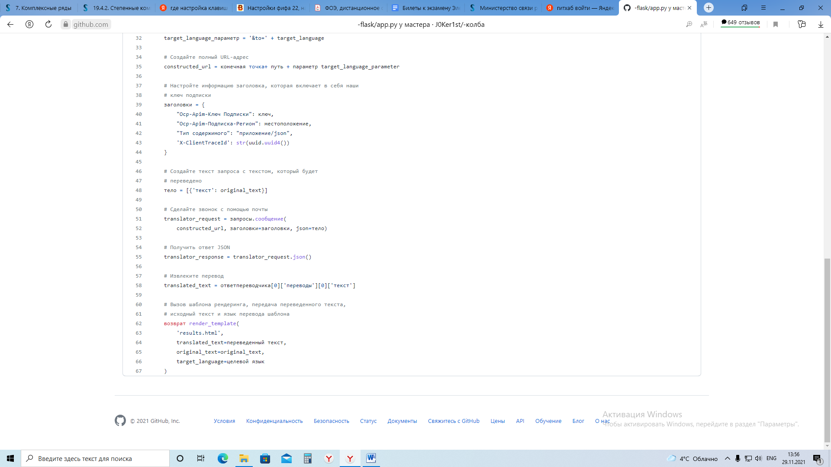

Рисунок 1 - Код файла app.py

Создаем папку templates в котором будем хранить два html файла:

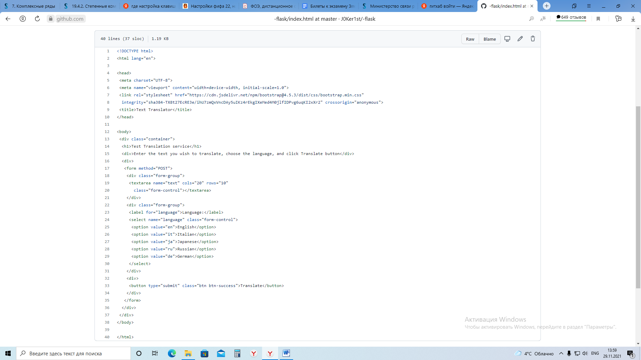

Рисунок 2 - Код файла index.html

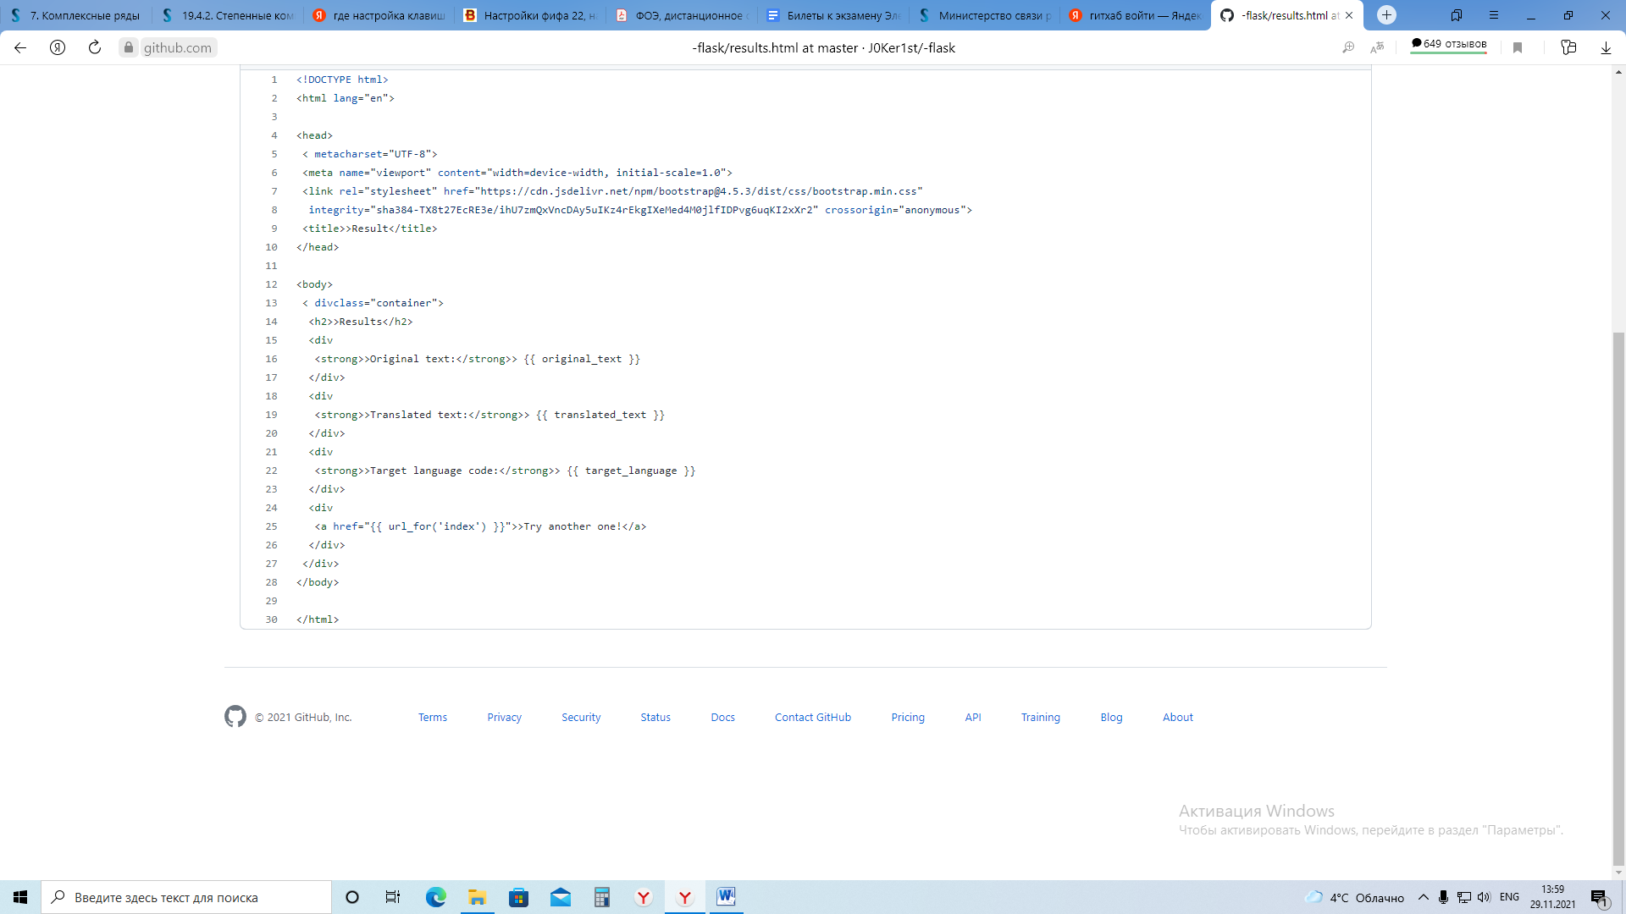

Рисунок 3 – Код файла result.html

Создаем файл env в котором будем хранить ключ и ссылку на сайт перевода:

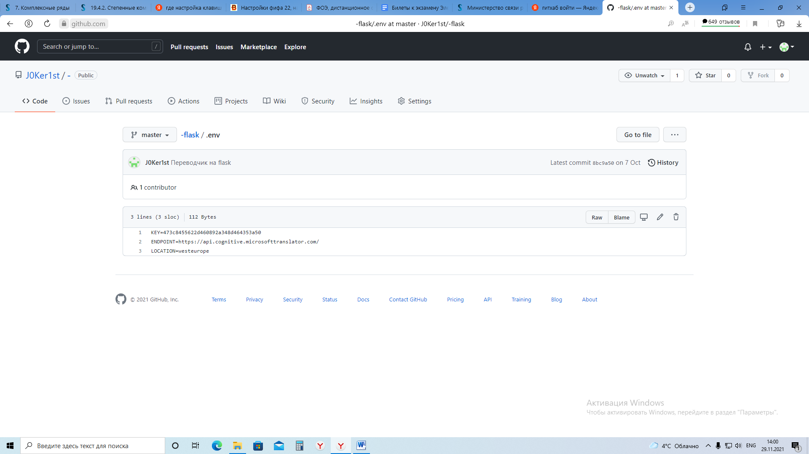

Рисунок 4 – Код env файла

**Выводы**

Я освоил и научился создавать приложения на flask.